

**————————————————————**

2022级《自然地理学实验与实践》课程期末论文

基于实验原理及适用性的铀-钍测年法

和宇生核素测年法差异分析

**————————————————————**

学 号： 221302080

姓 名： 陈煜洲

专业名称： 地图学与地理信息系统

学 院： 地理科学学院

2022 年 12 月 28 日

**目 录**

1 引言 1

**1.1 测年方法概述 1**

**1.2 常用的测年材料 2**

2 铀-钍测年法和宇生核素测年法差异分析 2

**2.1 实验原理 2**

2.1.1 宇生核素测年法原理 3

2.1.2 铀-钍测年法原理与宇生核素测年的差异性 5

**2.1 实验样本材料 6**

2.2.1 宇生核素测年样本要求 6

2.2.2 铀-钍测年法样本要求与宇生核素测年的差异性 7

**2.3 测年的时间范围与精度评估 8**

2.3.1 宇生核素测年时间范围及精度评估 8

2.3.2 铀-钍测年时间范围及精度评估与宇生核素测年的差异性 8

**2.4 应用领域 9**

2.4.1 宇生核素测年的应用：暴露测年及侵蚀速率测定 9

2.4.2 铀-钍测年的应用与宇生核素测年的差异性 11

3 结论 12

参考文献 12

# 1 引言

## 1.1 测年方法概述

地质学是一门时间起着特别关键作用的学科，因此对时间属性的依赖性也为地质现象增添了一个特殊的维度［1］。基于地理学的基本定律，地学研究的基本方法是“将今论古，将古论今”，时间是研究地质问题的基础.时、空、质、能是研究地质过程、环境演变的基本要素。要认识和掌握自然规律，就要搞清上述各种要素的相互关系。当科学工作者把放射性衰变定律的原理应用到地质测年后，地球科学得以发生质的变化，开始从定性研究走向了定量研究。现今地质学关注确切的年代数据，以实现更大范围的对比分析。

前人建立的地质测年方法有古生物法和古地磁法，能够给出地质时间的“绝对年代”或“相对年代”，而随着现代同位素测年技术的进步，地质测年也在向更大时间跨度、更高定年精度上发展。研究者通过合理的采样并使用各种方法来测定地质年龄，大致有如下几种：

(1)地层及岩石法：地层层序、构造期次、沉积纹层、岩溶纹层、火山灰标志、黑曜岩脱水；

(2)生物法：化石、花粉、树木年轮、珊瑚年轮、氨基酸消旋法、岩石漆法、地衣生长法。

(3)磁性地层法：磁性倒转，测年范围为1Ma～50000a

(4)极性漂移法：测年范围为50000～10000a

(5)长期变：测年范围为2500～3000a

(6)考古法：文化古迹、历史文献

(7)同位素定年法：放射性同位素法：K-Ar 、Rb-Sr 、U-Th ……

(8)宇宙成因核素：14C 、10Be 、26Al 、36Cl ……

(9)核辐射效应法：TL(OSL)、ESR、FT

(10)地球物理定年：利用速度和年代的关系定年

在上述地质年代评估方法中，一类是相对年代测定法，即能给出评估样本的新老年龄区间，但不能给出确切的年龄值，如某些岩石地层法、生物分析学、泥纹、树木年代学和古地磁方法。类似纹层泥，其犹如树木的年轮的沉积纹理，根据纹层可以确定先后顺序，却不能直接给出具体的年龄值，但纹层被用于其他方法标定具体的年龄值后，也可以成为一个高分辨率的年龄谱；另一类则是绝对年代测定法，能够给出具体的年龄值。如目前地质测年方法中应用最为广泛的放射性同位素法，而如宇宙成因核素和核辐射效应法，主要用于比较新的年龄的地质体测年；在一些地区无法采样的，则需要地球物理方法的辅助，如树轮、纹层、珊瑚、岩溶等测年方法，能够使测年分辨率达到年际尺度［2］。

## 1.2 常用的测年材料

自然环境中对象的化学成分或物理性状的变化受环境变化的影响，因此依据上述多样的测年方法，需选取不同的事物进行相应的采样及分析，常见的地质年代分析参考材料有：1.泥炭沉积物、土壤；2.冰芯；3.年轮；4.石笋。对于这些沉积物或生物表现出的性状，可以采取如下方式进行分析：

* 粒度分析，用于指示年度/季节韵律的湖积物纹泥；
* 树木年轮分析；
* 古生物、孢粉学及微体化石；
* 矿物成分分析；
* 磁性分析；
* 色度分析；
* 化合物(含有机物)分析；
* 元素+同位素分析(蕴含环境信息)

上述材料中，以自然环境中的沉积物最具代表性，其成分、结构、构造、生物特征、沉积组合及相变关系，都能提供测年判断的重要依据：如对沉积物的粒度分析，能够获取其“粒度概率图”“剖面粒度图”；对高岭石、蒙脱石等粘土矿物的分析可以采取X射线衍射分析法，差热分析法和电子显微镜分析法，不同的粘土矿物也代表着不同的沉积环境；又如利用扫描电子显微镜可以对石英砂表面形态进行分析；而涉及动物化石的分析一般针对有孔虫和介形虫开展，因为有孔虫等微体动物除了种类与生存环境相关联以外(以海相为主)，还可以通过其壳体的14C同位素半衰期来定代，这就涉及到同位素定年的相关方法。

# 2 铀-钍测年法和宇生核素测年法差异分析

## 2.1 实验原理

在地质学、地貌学和古人类学的许多领域，测定百万年以来沉积物沉积的年代是很重要的。河流沉积物揭示了景观演化的速度，并可用于确定盆地和河流在响应活动构造或气候变化时的切割速度。含化石沉积物的年代测定对于破译生物进化模式，特别是古人类进化模式至关重要［3］。然而，在没有火山或生物地层标记的情况下，大陆沉积物在此类时间尺度上往往是不一致的，因此可以采取宇宙成因核素测年(简称宇生核素测年)法或放射性同位素测年法来对埋藏沉积物进行测年定代。

### 2.1.1 宇生核素测年法原理

宇宙射线(Cosmic Rays)是一种高能带电粒子，从不同方向轰击地球，其中的粒子主要是原子核，该宇宙射线粒子［4］引发的核反应在大气和地球表面附近的矿物中将产生26Al 和 10Be 等宇宙源放射性核素。因此，宇宙成因核素是通过宇宙射线与地球大气层和地表材料中的目标核之间的相互作用产生的。在地球大气层中产生的核素被称为“流星”，而一小部分以足够能量到达地面的高能粒子，在表面物质中产生的核素被称为原位宇宙成因核素。

以该物质的相关理论为基础，探索基于宇宙成因核素进行地质年代测量的方法，称为宇生核素测年法。每种核素的原位生产率不同，这取决于目标矿物的成分、地磁经纬度、海拔和地磁场强度，世界各地已知地质年龄的校准位点已被用于验证和完善常用宇生核素的生产率和生产率比率。

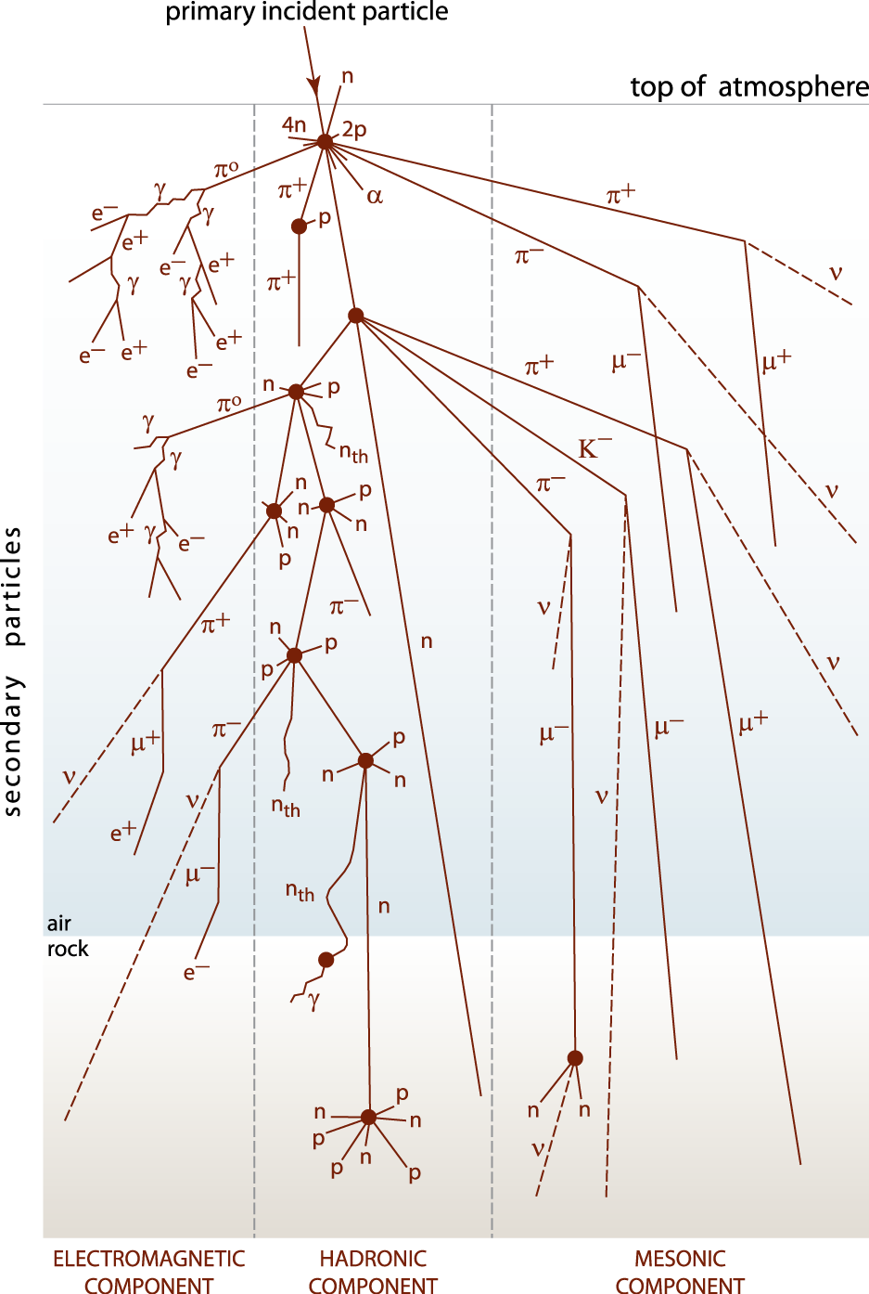

图1 大气级联示意图，显示地球大气层和地壳中次级宇宙粒子的产生(参考Gosse and Phillips,2001 ; doi:10.1016/S0277-3791(00)00171-2)

宇宙成因核素技术通过提供暴露年龄测年、埋藏年代测定、流域侵蚀速率量化等方法，在地质学，地貌学和气候研究中具有多种应用，推动了地球科学的发展。尽管核素在岩石中产生的量非常小，但现今地球化学、原子阱痕量分析技术和加速器质谱(AMS)技术的发展已使其测量常规水平可至 106 原子级别。通过将测量的灵敏度提高到超痕量水平，宇生核素测年得以被应用于许多地表过程。

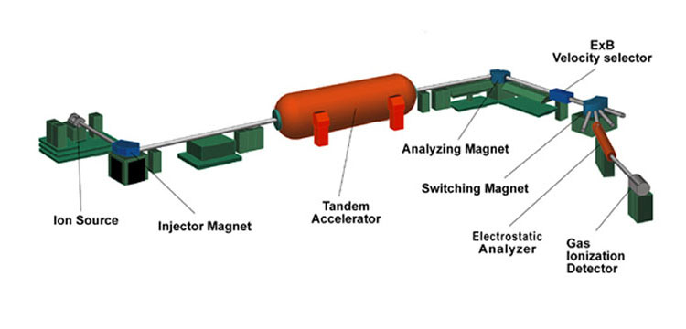

图2 加速器质谱技术(AMS)图示

宇生核素测年的原理基于其应用需求存在差异性：

(1)暴露测年

原则上，地质过程(例如冰川变化，冰碛，河流阶地，山体滑坡，熔岩流等)形成的表面的年龄可以通过暴露测年来确定。然而，成功测年的一个基本先决条件是，该表面是稳定的，没有被侵蚀或临时覆盖物(雪、土壤形成等)已经(部分)从宇宙射线的直接影响中移除；或者侵蚀率或中间覆盖率是通过独立观察知道的。因此，取样、详细记录和对取样地点地貌情况的了解是暴露年代测定的重要第一步。适合暴露年代测定的矿物/岩石包括石英(14C，10Be，26 Al，21 Ne)，长石(36 Cl)，碳酸盐(36 Cl)，橄榄石和辉石(3He，21Ne)和玄武岩(36Cl)。通过分析宇生放射性核素10Be，26 Al和36Cl，对于稳定的惰性气体，使用3He，21Ne常规质谱仪。

(2)埋藏测年

宇生放射性核素的不同半衰期是埋藏测年的基础。沉积物或岩石表面的宇生放射性核素在初次暴露后通过沉积在很大程度上消除了宇宙射线的影响，以不同的速度衰变。如果两个宇生放射性核素的原始比率已知，则由衰变改变的比率可以提供有关埋藏持续时间的信息。可以应用埋藏年龄的情况例如冲刷的洞穴沉积物，厚沉积物(>3米)沉积物下部的沉积物，碎屑湖沉积物。由于26Al/10Be已知且具有恒定的生产率比，可用于石英矿物(陆地样品)［5］。

(3)侵蚀/剥蚀速率的测定

从数学上看，可以证明侵蚀岩石中的宇宙成因核素浓度与侵蚀速率成反比［6］。该特性广泛用于确定局部和空间平均侵蚀率。此应用的基本前提是所调查情况下的侵蚀是持久和均匀的，来自流域的代表性沉积物可以提供有关整个流域平均侵蚀率的信息，这是因为它们在矿物颗粒内的生成速率取决于它们与地球表面的接近程度。生产量随岩石或土壤的深度呈指数下降(在密度为 2.6 g/cm^-3 的岩石中，宇宙射线的平均穿透长度为约60 cm)。对于侵蚀表面，这意味着宇宙源核素浓度整合了颗粒接近表面的历史。换句话说，今天矿物颗粒中所含的宇宙成因核素浓度反映了上覆物质消失的速度［7］。

### 2.1.2 铀-钍测年法原理与宇生核素测年的差异性

铀-钍测年(U/Th)是一种应用于地质年代学研究的放射性测年方法，可用于碳酸盐物质的测年。我们可接收的铀-钍测年的样品类型有珊瑚、石笋和流石等。

就测年原理而言，铀-钍测年法是根据母体（铀）和子体（钍）之间的活度比来进行计算的，这个比值用来计量母体衰变为子体的时间，而衰变指的是放射性核素在元素中随时间递减的规律。一般使用的是质谱仪来测量样品中的母体(234U)衰变为子体(230Th)的比例。铀的衰变要经历一系列过程，衰变是从238U开始，直到最终衰变为稳定的同位素206Pb。

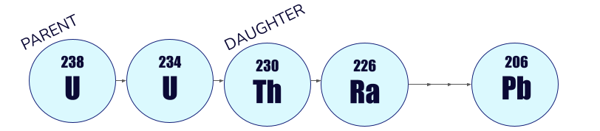

图3 元素变化过程图示

简言之，铀-钍测年法实际上是基于238U→230Th衰变的过程进行定代的，其衰变过程一般会经历α变换和β变换两种过程，α变换不改变元素类型，仅改变元素质量；β变换则直接影响原子核，但不改变质量。铀-钍测年法常用的分析技术有如下几种：

1.铀系不连续系列可用于定年；

2.可应用于含铀矿物的定年，其基本假设是“铀矿在刚形成时不含钍同位素，且234U与238U呈放射平衡”；

3.α计数法，将U-Th测年法应用于珊瑚中；

4.应用TIMS分析234U含量；

5.测量230Th的含量；

6.应用ICP-MS测量U、Th.

**因此，由上述原理可知，铀-钍测年法和宇生核素测年在原理上存在如下关系：**

（1）二者测年过程均以放射性元素的衰变为理论基础，利用各元素固定的半衰期并建立数学模型推导材料的大致年代；

（2）但二者存在着明显区别。首先，宇生核素的实验样品为原地生宇生核素，是岩石中某些元素与宇宙射线粒子发生核反应产生的，通常有10Be，26 Al和36Cl，这些元素本身不再具备放射性，即由长期的核反应结果回推历史过程；而铀-钍测年法一般基于锆石碎屑中存留的U、Th元素进行实验断代，此二者仍具有放射性，处于衰变过程中的某个阶段； （3）二者的区别也体现在分析思路上。铀-钍元素的变化过程本质上是一个具备严格规律的时间序列，仅涉及一条完整的放射性元素衰变路径。因此铀-钍测年法的上述6种分析技术，实际上就是寻找该序列中的一个环节，再向前推断年代；但宇生核素可用的元素样本有6~7种，如可以单独考察10Be的含量定代，也可以基于26Al/10 Be恒定比测年，分析技术选择更多样，但同时分析过程中的不确定因素也更多。

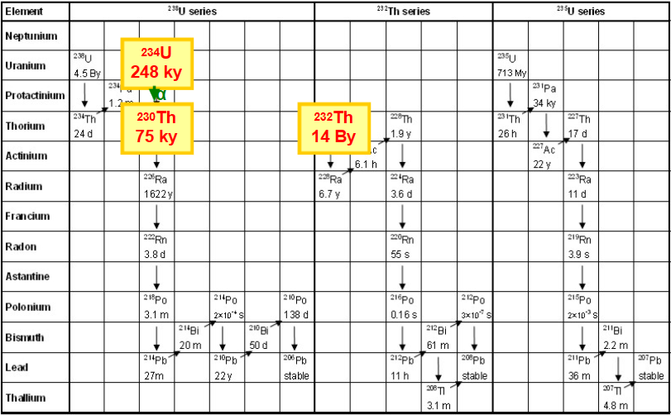

图4 放射性元素原子核衰变图-全过程

## 2.1 实验样本材料

利用宇生核素和同位素方法进行定代都需要合适的样本材料，以保证实验过程的规范性，并尽量提高样品测年结果与其真实年代的吻合度。

### 2.2.1 宇生核素测年样本要求

通过宇生核素的放射性衰变来确定材料的年代，对样本有一定的要求。首先需要放射性核素是在样品内产生的；其次，样品随后被完好保存，不再受宇宙辐射的影响。

在存在的宇宙成因核素中，只有少数被科学应用。宇生核素测年法常用的元素10Be(t1/2= 1.39 My)和 26 Al(t1/2 = 0.702 My)多存在于石英矿物(主要成分为SiO2)中，通过与次级宇宙射线的中子、质子和μ子反应原位产生［8］，其中氧原子与中子反应产生10Be，硅原子受轰击产生26Al。另，14C(t1/2= 5720y)、36Cl(t1/2= 0.3My)、3He、21Ne也可以作为宇生核素测年的样本材料。在上述四种核素中，10Be和26 Al两种核素的半衰期相对较长，这使得他们具备测定过去100万年左右沉积物质的年代的能力。

相对而言，10Be和26 Al核素对于埋藏年代的测定用处较大，因为它们在矿物颗粒中的生成速率之比是基本确定的，并且与纬度、海拔、埋深、时间等因素基本无关。因此，基于<2.1>节中介绍的测年原理，选择生产核素含量较高的样本能够提高地质测年的准确度。

与大气中一样，宇宙射线随着地表物质的深度而衰减，这种衰减过程导致宇生核素的半指数分布，因此这些核素仅分布于地球表面的数米范围内。一般而言，样本材料中宇生核素的绝对浓度由原位生产、核素衰变和表面侵蚀去除的速率控制；且如前述，每种核素的原位生产率不同。

考虑到宇生核素测年对样本的高要求，采样过程应遵循以下要求：  
 1. 表面平坦，摩擦冲刷痕迹(可保证同层；侵蚀量小)；

2. 表层受剥蚀的基岩面不能采样；

3. 体积大，位置稳固，突出地表(不稳定的话，会容易存在翻转)。

### 2.2.2 铀-钍测年法样本要求与宇生核素测年的差异性

铀-钍测年法和宇生核素测年法由于分析的元素类型不同，其需要的样本具有明显差异性。不同于宇生核素测年采集地表岩石，铀-钍测年法的样本主要来源于洞穴碳酸盐样本，或其他生物化石，用于测定碳酸钙（CaCO3）样品的年代。常见的样品类型包括有洞穴壁画、石笋和流石、珊瑚、贝壳或某些骨骼。

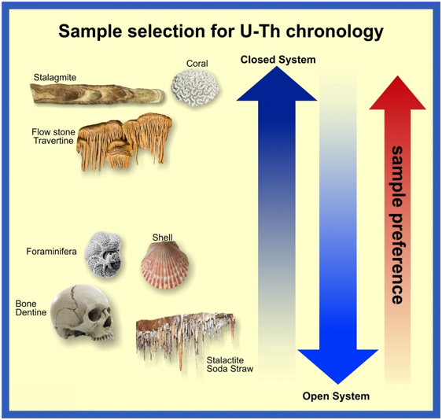

图5 铀-钍测年法的常用样品

铀-钍测年法对样本有一定的要求。首先，该方法只能应用于最初没有230Th含量的物质，铀溶于水，而钍不溶于水。因此，在水存在下形成的岩石和有机物质（如洞穴）理论上应该没有天然钍含量，因此样品中的所有钍都是铀衰变的结果。这样，一旦含有铀的样品停止形成或生长，就会开始产生230Th。这样一来便能够测量230 Th/238U，以计算自衰变开始以来的时间，从而计算样品的年龄。当然，如果最初沉积时已有的230Th含量已知，也可以被应用于测年实验。

此外，需满足以下条件［9］：

* 样本含有足够浓度的微量元素 234 U和 230Th，以 用于高浓度同位素稀释分析。
* U、Th同位素自初次沉积以来一直处于封闭环境。即假设样品不与环境交换230 Th或238U，因为开放系统中损失的U和吸收的230Th可能会导致错误的结论。初始 U/Ca 和U浓度相对较低的样品，在沉积后和成岩过程中往往会吸收U，从而导致年龄异常。

相比较而言，宇生核素测年方法对地表物质的初期元素含量不存在限制，但需要保证样本在采集完毕后不再受到宇宙射线的影响，以防产生新的核反应。

## 2.3 测年的时间范围与精度评估

### 2.3.1 宇生核素测年时间范围及精度评估

如前所述，基于宇生核素的测年本质上是通过元素的放射性半衰期来定代，故宇生核素测年的时间跨度很大程度上受制于对应放射性元素的半衰期。如下表所示。

表1 各宇生核素半衰期及测年时间范围

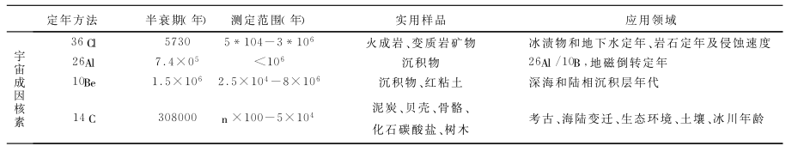

由于应用需求直接影响着选取的宇生核素的类别，故也影响到了定年范围及精度：

一般而言，暴露年代的测定可以涵盖的最长周期约为3个半衰期，即10 Be ~ 450Ma (10Be，26 Al和36Cl的半衰期分别为1.39 Ma，700 ka和300ka)。稳定的惰性气体没有最长期限；例如，对于地质极其稳定的景观，可以确定数10 Ma的暴露年龄。而用于埋藏物的26Al/10 Be恒定比测年的时间范围是100ka - 4.5 Ma。总言之，宇生核素的测年范围在百万年尺度，范围覆盖地质时期和历史时期。

在宇生核素测年的精度评估领域，Balco等研究者利用Matlab，基于大量已有资料建立了侵蚀速率以及年代计算模型程序。

### 2.3.2 铀-钍测年时间范围及精度评估与宇生核素测年的差异性

**就两种测年方法的时间跨度而言，铀-钍测年的年代范围要短于宇生核素测年的年代范围。**由于铀、钍系测年是一系列方法，可以应用于不同年代特征的样本，因此具有不同的量测时间范围，如下表所示。

表2 铀、钍系测年各方法可量测的时间范围

|  |  |  |  |
| --- | --- | --- | --- |
| **Isotope ratio measured** | **Analytical method** | **Time range (ka)** | **Materials** |
| 230Th/234U | Alpha spec.; mass spec. | 1–500(?) | Carbonates, phosphates, organic matter |
| 234U/238U | Alpha spec.; mass spec. | 100–1,000 | Carbonates, phosphates |
| U-trend | Alpha spec. | 10–1,000(?) | Detrital sediment |
| 230Th/232Th | Alpha spec. | 5–300 | Marine sediment |

由表可知，使用**铀-钍测年法**的上限略高于50 万年，远低于**宇生核素测年**方法中用埋藏物的26Al/10 Be恒定比测年的时间范围最大值4.5 Ma，这是由：1) 230Th的半衰期；2) 测量样品中230Th/234 U比率的精度；3) 已知的 230Th、234 U半衰期的精度来共同定义的。通过铀-钍法测年来定代，还需要测量234 U与其母体同位素238 U的比率。

就精度而言，如果将铀-钍测年法应用于沉淀的碳酸钙，即石笋，石灰华和湖相石灰岩中，则会产生最准确的结果。而骨头和珊瑚等则相对不够精确，如珊瑚已被证明会获得和失去U和Th，导致周围沉积环境不再是一个封闭系统，从而产生年龄偏差。具体影响方式是，当样品同时出现U增益与Th损失时，测年结果会偏小；而当U损失和Th增益同时发生时，测年结果会偏大［10］。

尽管铀-钍测年法的测年范围要低于宇生核素测年法，但该方法的测年结果更为可靠，且相对于年代学中古气候记录常用的14C法，铀-钍法的测年范围是具有优势的。

## 2.4 应用领域

### 2.4.1 宇生核素测年的应用：暴露测年及侵蚀速率测定

在自然环境中的侵蚀速率可以通过测量侵蚀碎屑在沉积物中积累的速率来估计。而宇宙成因核素最近提供了一种推断侵蚀速率的新方法，它揭示了矿物颗粒在景观表面附近暴露在宇宙射线下的时间。研究表明，在不断受侵蚀的表面宇生核素浓度 N 与暴露表面的侵蚀速率E成反比：

式中，*P* 为表面核素产速， 为吸收平均自由程(岩石中)，*N*为核素浓度。

而实际上，暴露测年及侵蚀速率测定两个问题的研究通常是相互交织的，如图3所示，稳定核素的浓度(例如，21Ne)和放射性核素10Be呈现出暴露时间和不同侵蚀速率的函数，且与时间无关。在非侵蚀表面上，稳定核素的浓度随时间线性增加，但在侵蚀表面上，同样稳定的核素最终会达到平衡。侵蚀速率越高，达到平衡浓度的时间越早，浓度越低。该图还说明，使用单一核素，基本上只能确定最小暴露年龄 (假设没有侵蚀)或最大侵蚀率(假设无限暴露年龄)。对具有不同半衰期的两种核素(例如10Be和稳定的21Ne 或 10Be和26Al)的分析原则上可以确定侵蚀速率和暴露年龄。

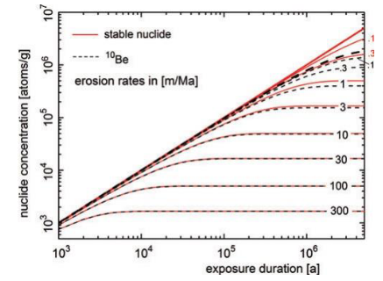

图6 侵蚀表面顶部的核素浓度变化［11］

这样的数据与方法还能够识别较复杂的暴露历史，例如，该方法能评估当一个样品已经含有以前暴露阶段在不同几何形状下产生“遗传”核素的情况，或者当一个样品被埋了一段时间的情况。

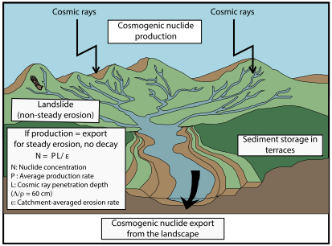

图7 宇生核素与侵蚀景观

利用原位产生的宇生核素确定暴露年龄和侵蚀速率的众多研究中。经典的例子包括冰川冰碛和其他冰川过度冲刷景观的年代测定，也包括河流接地、缓慢侵蚀的沙丘景观，有地震引起的熔岩流或断层陡坡年代测定。另外，宇宙成因放射性核素可能不仅能让我们推导出岩石暴露在宇宙辐射下的时间，还能让我们推算出样品完全被宇宙射线屏蔽的时间［3］。

就研究尺度而言，宇生核素在侵蚀速率中的应用，不仅限于小区域的侵蚀速率研判，还可以增大尺度，用来推到整个河流流域的平均侵蚀速率，这是通过分析特定流域的下游活跃河道的沉积物样本来完成的。

### 2.4.2 铀-钍测年的应用与宇生核素测年的差异性

铀-钍测年可用于测定距今50 万年以内的碳酸盐样品的年龄。可选样本有如下几种：

1. 洞穴壁画。铀-钍测年是通过对壁画表面形成的薄层方解石进行定年，提供有关洞穴壁画绘制的大致时间信息。这样做，可以得到一个最小年龄，也被称作terminus ante quem。此外，若壁画下方的方解石层可以取样，还可以得到一个最大年龄，即terminus post quem［9］。但由于壁画的碳酸盐外壳属于开放系统，与封闭系统存在一定差异，故可以额外使用14C法进行交叉测年，验证测年结果。

2. 洞穴岩。铀-钍测年常用于石灰岩洞穴中次生碳酸盐沉积物，如钟乳石、石笋及流石等的年代学研究中。洞穴中，钙离子和碳酸氢根离子结合产生碳酸钙沉淀，对形成的岩石中稳定同位素的分析可以提供岩石生长过程中环境变化的信息。向上生长的石笋通常比向下生长的钟乳石更受欢迎，因为它的生长平面更规则，内部结构更明确，虽然铀-钍和14C法都可用于石笋的测年，但与铀-钍测年相比，石笋化学杂质带来的碳库效应会导致14C年龄产生数千年的不确定性［12］。

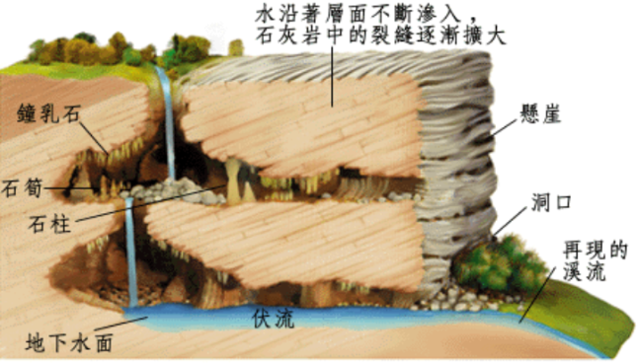

图8 洞穴岩的形成机制

3. 珊瑚和贝壳。如上节所述，珊瑚和贝壳所处的环境很难符合铀-钍测年法对“封闭系统”的要求，即要求样品的形成过程中有U的输入，同时外部来源的Th输入有限，在这种情况下，可以采用“等时线测年法”，即在同一时间范围内对多个贝壳进行测年，通过使用Th输入量不同的碎屑，获得U-Th含量的初始值。

总言之，相较于宇生核素测年法在暴露测年、埋藏测年和侵蚀速率计算等多领域的应用，铀-钍测年法的应用领域较为专一，但可被用做铀-钍测年断代样本的材料却很丰富。

# 3 结论

通过上述分析可知，铀-钍测年法和宇生核素测年法具有一定的相似性，都是根据样本中所含的某些元素含量对样本进行年代测定。但二者在实验原理、所选用的样本材料、测年的时间范围和精度及应用领域方面都存在较大的差异性，无分孰优孰劣，都是测年和还原古环境的重要方案；在实际研究中，应依据研究的需求，应用合理的方法进行断代。

# 参考文献

1. 刘德良.地球科学中时间段的定年问题——一种不同于地球化学的地球物理定年方法[J].中国科学技术大学学报,2011,41(01):1-8.
2. 郭桂红,韩锋.地质定年方法综述与地球物理定年[J].地球物理学进展,2007(01):87-94.
3. Granger,D.E., Schaller,M. Cosmogenic Nuclides and Erosion at the Watershed Scale. Elements, vol.10, 2014, pp.369-373.
4. D. Lal, B. Peters, Cosmic ray produced radioactivity on the Earth, in: S. Flugge (Ed.), Handbuch der Physik, vol.46, Springer, Berlin, 1967, pp. 551^612.
5. <https://cologneams.uni-koeln.de/en/cosmogenic-nuclides/erosion-rate-determinations>
6. Lal, D. (1991) Cosmic ray labeling of erosion surfaces: in situ nuclide production rates and erosion models Earth and Planetary Science Letters, 104 (2-4). pp. 424-439.
7. Akçar, Naki. A Special Issue of Geosciences: Cutting Edge Earth Sciences—Three Decades of Cosmogenic Nuclides.Geosciences,vol.12,2022, pp.409.
8. Anthony DM, Granger DE (2007) A new chronology for the age of Appalachian erosional surfaces determined by cosmogenic nuclides in cave sediments. Earth Surface Processes and Landforms 32: 874-887
9. Pons-Branchu, E., Bourrillon, R., Conkey, M.W., Fontugne, M., Fritz, C., Gárate, D., Quiles, A., Rivero, O., Sauvet, G., Tosello, G. and Valladas, H., (2014). Uranium-series dating of carbonate formations overlying Paleolithic art: interest and limitations. Bulletin de la Société préhistorique française, pp.211-224. DOI: 10.3406/bspf.2014.14395
10. Andersen, M.B., Gallup, C.D., Scholz, D., Stirling, C.H. and Thompson, W.G., (2009). U-series dating of fossil coral reefs: consensus and controversy. Pages News, 17, pp.54-56.
11. Granger,Darryl E. ,and Muzikar Paul F. Dating sediment burial with in situ-produced cosmogenic nuclides: theory, techniques, and limitations".Earth and Planetary Science Letters,vol.188,2001,pp.269-281.
12. Goslar, T., Hercman, H. and Pazdur, A., (2000). Comparison of U-series and radiocarbon dates of speleothems. Radiocarbon, 42(3), pp.403-414. DOI: 10.1017/S0033822200030332